ПРИЛОЖЕНИЕ 1

Троицкая межпоселенческая модельная библиотека
муниципального бюджетного учреждения культуры «Троицкий многофункциональный культурный центр»

Мероприятие рассчитано на учащихся начальных классов.

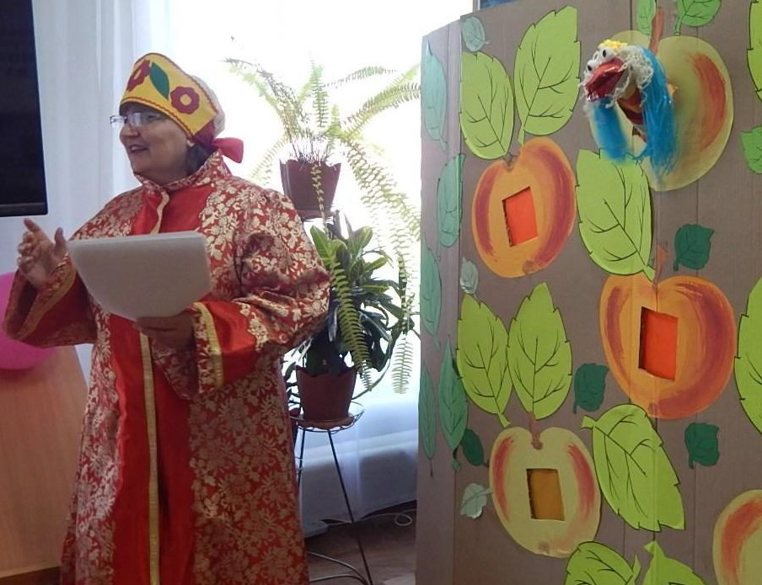
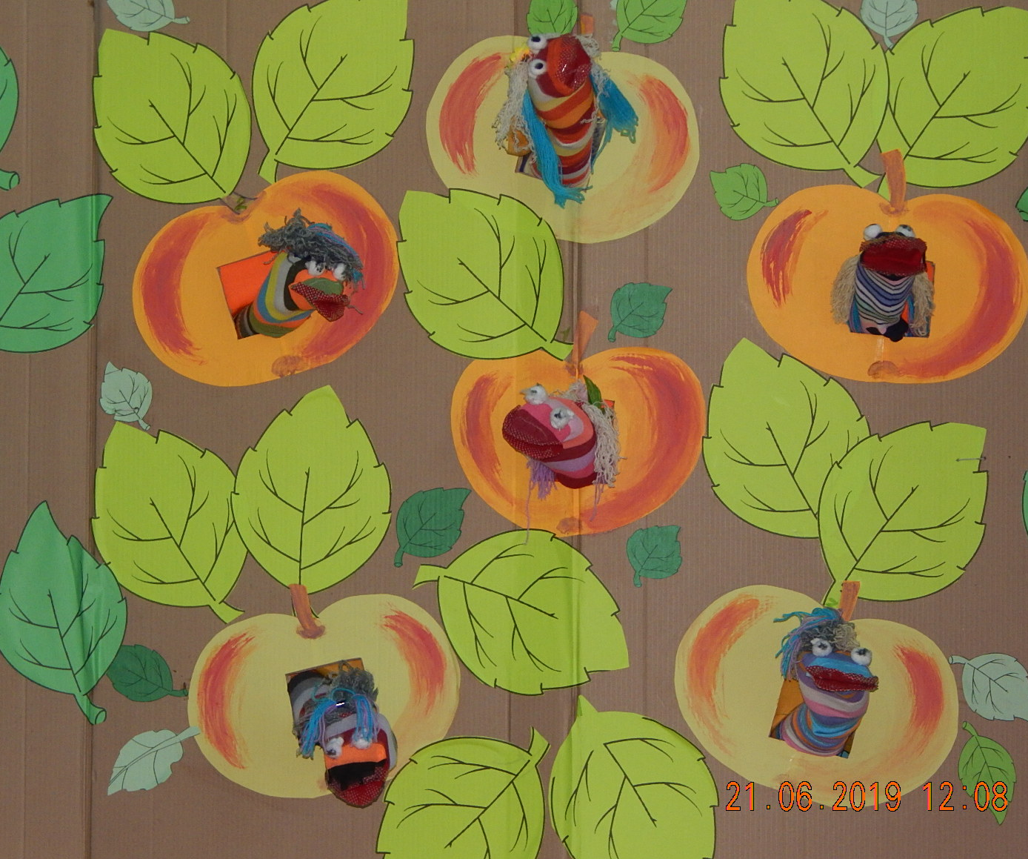

с. Троицкое, 2019г.

Цели и задачи:
• закрепление знаний школьников о том, что надо беречь книги;
• воспитание этических норм поведения и общей культуры личности младшего школьника;
• развитие коммуникативных навыков ребят.
Оформление и оборудование:
- Театральная ширма из картона с отверстиями для кукол;
- 3 кукол из махровых носков с пришитыми глазами и волосами из ниток и оформленным ртом, который должен открываться пальцами руки;
- Костюм Сказочницы.

Действующие лица:
Сказочница,
Баба-Яга,
Книжные червячки: Знайка, Ворчун, Фантазер.

Ход мероприятия:

Сказочница: Здравствуйте, ребята, здравствуйте уважаемые взрослые. Я очень рада встрече с вами. Я Сказочница.
Сегодня мы с вами отправимся в сказочное путешествие в «Книжное царство, библиотечное государство». И царство это не простое, а волшебное. Оно хранит множество тайн и интересных историй.
В этом царстве живет чудо!
- Чуду этому люди не перестают удивляться вот уже более 5 тысяч лет.
- Если ты будешь всю жизнь заглядывать в это чудо, ты станешь умным и образованным человеком. Это не корабль, не самолет. Но оставаясь дома, ты можешь при помощи этого чуда узнать, как живут люди в разных странах, заглянуть даже на дно океана или подняться выше звезд!
- Это чудо не компьютер и не телевизор. Но если ты научишься понимать его, ты услышишь музыку и бурю, гром и пение, голоса людей… и совсем незаметно ты станешь лучше разбираться в своих собственных мыслях, а сердце твое будет добрым и любящим.
Сказочница: Ребята! Как вы думаете, о каком чуде так говорил писатель Лев Кассиль? Правильно, ребята, речь идет о книгах. Книга – самое занимательное чудо на земле. Она сделана из простой бумаги, на страничках напечатаны буквы. Но стоит прочесть хоть страничку, как ты попадаешь в волшебный мир – мир чтения. (Показывает на ширму).
А еще я вам открою тайну, в нашем книжном царстве живут веселые, умные, добрые книжные червячки, которые очень любят книги и оберегают их.
Ребята, а вы хотите с ними познакомиться?
Давайте пошелестим страничками книг и может быть они нам покажутся.
Перебирает странички.
Голос из домика: Кто там ?
Сказочница: Это мы!
Голос из домика: Кто мы?
Сказочница: Я сказочница, со мной ребята - мои друзья.
Голос из домика: А зачем вы пришли?
Сказочница: Мы хотим познакомиться!
Голос из домика: Познакомится?
Сказочница: Да, да. Ребята вы же хотите познакомиться?
Дети: Да!
Сказочница: Очень, очень?
Дети: Очень, очень!
Голос из домика: Ну ладно, так и быть…
В окошко выглядывает червячок Знайка.

Знайка: Привет ребята, меня зовут Знайка! Я очень люблю сказки и живу в сказочных книгах!
Сказочница: Доброе утро, ЗНАЙКА! Ребята, давайте познакомимся, скажем ему «Привет!»
Дети: Привет!
Знайка: Любят сказки все на свете
Любят взрослые и дети,
Любят слушать и смотреть,
Сказки могут душу греть.
Сказочница: Знайка, мы хотим познакомиться со всеми жителями, со всеми твоими соседями. Скажи, а кто живёт еще с тобой?
Знайка: А, в этом домике живёт Ворчун-Лекарь, он очень не любит когда рвут книжки и всегда лечит порванные книжки! (громко зовёт) Ворчун!

В окошко выглядывает червячок Ворчун.
Ворчун: Ты чего расшумелся книжными листами, вот поиспортишь их, а мне потом ремонтируй ! Ой, а кто это?
Знайка: А у нас гости!
Сказочница: Ворчун, мы очень хотим с вами познакомиться и подружиться.
Ворчун: А вы книжки не рвете?
Сказочница: Ну что вы, наши ребята никогда не рвут странички в книжках, правда дети?
Ворчун: Ну, если не рвете, тогда я позову еще и Фантазера. Фантазер, выходи.
Фантазер: Ребята, всем привет, я очень люблю книжки.
Хожу в библиотеку
Я книги почитать.
Любимей дела нету!
Здесь можно помечтать.
Ворчун: Мы очень любим книжки и Даже маленький ребёнок,
Не умеющий читать,
Только выйдет из пелёнок –
Просит книжку показать.

Знайка: Слава книге нашей детской,
Переплывшей все моря!
И особенно всем сказкам,
Любим их с тобой не зря!
Баба Яга: Чую, чую, чую! Чую, книжным духом пахнет и Развеселый праздник тут. Вижу и гости здесь! И книжки всякие тут.
Сказочница: Здравствуй, Баба-Яга, да у нас тут праздник тех, кто любит книги.
Баба Яга: Ну, давайте, что ли познакомимся хоть! Яга. Яга Кощеевна! Можно Ягулечка- красотулечка!
Привет, крошки!
Ох, устали мои ножки,
Долго к вам я
Собиралась
И красиво наряжалась.
Я пришла,
Вам заданья Принесла!
- Меня вы узнали, друзья!
Да, Баба Яга – это я!
(пожимает всем руки)
- А теперь, представьтесь вы!
Назовите своё самое озорное имя!
(дети называют свои озорные имена)
Сказочница: Баба Яга, а вот наши веселые книжные червячки, они любят читать, берегут книжки. Это Знайка, Фантазер и Ворчун.
Баба Яга: Ха, чего их беречь то эти книжки
Ворчун: Знаете ли вы Баба-яга, что книги, как и люди, тоже болеют. Если мы небрежно, плохо относимся к книгам, они страдают.
Баба Яга: Это как? Что нужно делать, чтоб они не страдали?
Знайка: Баба-яга, а вы знаете правила обращения с книгой?
Баба Яга: Никаких таких правил я и не знаю.
Сказочница: А наши книжные червячки знают эти правила
Хором говорят: Конечно.
Знайка: С книгой надо обращаться аккуратно, на ней не рисуют и не превращают черно- белые иллюстрации в цветные,
Ворчун: берут книгу чистыми руками, не читают во время еды.
Фантазер: Если на улице идет дождь или снег, то книгу надо положить в пакет.
Знайка: Надо пользоваться закладкой.
Ворчун: У книг дома должно быть свое постоянное место, их нельзя бросать, где попало.
Баба Яга: А вы ребятишки (в зале) знаете, что любят книжки?
- Проводит конкурс «Что любит книжка?» (игра ДА-НЕТ)
– обложку.
Грязные руки.
Закладку.
Дождик и снег.
Бережное отношение.
Ласку.
Яичницу.
Чистые руки.
Валяться на полу.
Драться.
Проводит с залом игры.
Баба Яга:
Ну,развеселились, это уже слишком! Я ведь всё-таки Баба Яга, и мне не нравится, когда очень весело. Надо вам настроение испортить! Люблю я поворчать, это моё любимое занятие. Сейчас я буду на вас ворчать, а вы должны будете отвечать!
- Игра – ворчалка «Это я, это я, это все мои друзья!»
Баба Яга:
Отвечайте громко, дружно: «это я, это я, это все мои друзья».
Отвечайте громко, но
Есть условие одно:
Кое-где вы промолчите,
А где нужно – там кричите!
- Кто из вас, скажите, дети, целый год мечтал о лете?
- Кто из вас сейчас узнаем, здесь от скуки умирает?
- Кто в лесу, на речке, в поле играться любит на просторе?
- Летом кто всех удивляет – в постели лёжа отдыхает?
- Кто, хочу у вас узнать, любит петь и танцевать?
- Кто из вас не ходит хмурый, любит спорт и физкультуру?
- Кто из вас такой ловкач, лучше всех играет в мяч?
- Кто из вас, все скажут ах, загорает в сапогах?
- Кто их вас, узнать хочу, забияка и драчун?
- Кто из вас, из всех, ребятки, держит вещи все в порядке?
- Кто из вас, из малышей, ходит грязный до ушей?

- Баба-яга. Отвечайте - ка, детишки, любите читать вы книжки?
ДЕТИ. Да!
Что ж, попробуйте, ребятки, отгадать мои загадки.
Сочиняет песни вслух медвежонок...
ДЕТИ. Винни - Пух!
Держит хвост всегда крючком, зовут хрюшку...
ДЕТИ. Пятачком!
Пробежала мышка и упала...
(Возможно, что ребята скажут в рифму: «Книжка»).
Яйцо курочки Рябы! Будьте внимательны!
Друга смог себе найти, кто смотрел «Ну, погоди!»,
Он в проделках знает толк, озорной, веселый...
(Вероятно, что дети скажут: «Волк!»).
А я думала, это - заяц?!
Этот зайчик очень шустрый, значит много ест...
ДЕТИ. Капусты!
Этот заяц очень ловкий, значит много ест...
ДЕТИ. Морковки!
Сели зайки у опушки, навострили свои...
ДЕТИ. Ушки.

- Игра воображалия из сказок

Вам надо будет вообразить себя героями знаменитых сказок. Ну как, представили, что вы в сказочной стране? Тогда вам, задания.
– Какие слова надо произнести чтобы:
1.Вызвать Сивку Бурку? Ответ (Сивка – Бурка, вещая каурка, встань передо мной, как лист перед травой!)
2.Вместе с Али Бабой открыть дверь в пещеру с сокровищами? Ответ( Сим – сим, открой дверь!)
3. Сварить кашу в волшебном горшочке? Ответ ( Раз, два , три, горшочек, вари!)
4. Исполнить желание с помощью волшебной щуки? Ответ( По щучьему велению, по моему хотению!)
5. Давайте разомнемся, и вспомним сказки. Каждой команде, по очереди, я буду загадывать загадки, а вы должны на них отвечать как можно быстрее.
Мальчик- луковый веселый
знают все его со школы
лук не сладкая малина,
его имя
( Чиполлино)
Белый воротник халата
Бинт в руках его и вата
Грипп излечит и бронхит
Детский доктор…………..
(Айболит)
Кукла с синими кудрями
Ну-ка отгадайте сами
Не Ирина не рябина
Имя у нее……………
(Мальвина)
Шел он в город изумрудный
По дороге длинной трудной
Из железа он навек
То железный ……………….
(Дровосек)
Волка злого обманула
Пирожки несла бабуле
Такая послушная лапочка
А звать ее……………….
(Красная шапочка)
Не простой а умный кот
Удивляется народ
В шпорах да на каблуках
Это был…………………..
(Кот в сапогах)
Смерть его ведь на игле
В сундуке лежит в земле
Никого чем он нет злей
Как зовут его ………….
(Кощей)
Он жестокий кровожадный
Одноглазый, плотоядный
Самый страшненький злодей
Он разбойник………………..
(Бармалей)
Он и весел и незлобен
Этот милый чудачек
С ним хозяин ,мальчик Робин
И приятель……………………..
(Пятачок)
Для него прогулка праздник
И на мед особый нюх
Это плюшевый проказник
Медвежонок…………………
( Вини-пух)
Баба Яга:
Как мне было весело с вами, ребята! Я решила, что больше не буду вредничать, буду любить книги. Обещайте, что вы будете дружными и весёлыми, будете беречь книги и ходить в библиотеку, тогда я к вам ещё прилечу.

Знайка: ой, ееей и нам уже пора вернуться к нашим книжкам

Ворчун: Заболтались мы тут с вами
Фантазер: до свидания ребята
Ведущая. Вот и закончилось наше путешествие в «Книжное царство, библиотечное государство». Понравилось вам, ребята?(Дети отвечают)
Ведущая. Сказка – это, конечно же, вымысел, выдумка. Но, даже являясь выдумкой, она остаётся поучительной. Читайте сказки, и они научат вас быть добрыми, честными, умными как наши веселые червячки.

